2018年高考试题
1．【2018北京卷】下列实验中的颜色变化，与氧化还原反应无关的是
 | A | B | C | D
实验 | NaOH溶液滴入FeSO₄溶液中 | 石蕊溶液滴入氯水中 | Na₂S溶液滴入AgCl浊液中 | 热铜丝插入稀硝酸中
现象 | 产生白色沉淀，随后变为红褐色 | 溶液变红，随后迅速褪色 | 沉淀由白色逐渐变为黑色 | 产生无色气体，随后变为红棕色
A．A B．B C．C D．D
【答案】C
【解析】分析：A项，白色沉淀变为红褐色沉淀时的反应为4Fe（OH）₂+O₂+2H₂O=4Fe（OH）₃；B项，红色褪色是HClO表现强氧化性；C项，白色沉淀变为黑色时的反应为2AgCl+Na₂S=Ag₂S+2NaCl；D项，气体由无色变为红棕色时的反应为2NO+O₂=2NO₂。
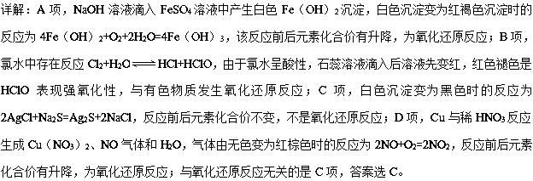
点睛：本题考查氧化还原反应的判断，分析颜色变化的原因、理解氧化还原反应的特征是解题的关键。
2018届高考模拟试题
2．【2018届崇明区二模】下列化工生产没有涉及氧化还原反应的是
A．工业合成氨 B．工业制纯碱 C．工业制烧碱 D．工业制盐酸
【答案】B
【解析】分析：在化学反应中，若存在元素化合价的变化，则属于氧化还原反应。
详解：A．在工业合成氨中，氮气与氢气反应生成氨气，氮元素和氢元素的化合价均发生变化，属于氧化还原反应，故A不选；
B．在工业制纯碱中，二氧化碳、氨气、氯化钠和水反应生成碳酸氢钠和氯化铵，没有元素化合价发生变化，则不涉及氧化还原反应，故B选；
C．工业制烧碱采用的是电解饱和食盐水，生成NaOH、H₂和Cl₂，氢元素和氯元素的化合价发生变化，属于氧化还原反应，故C不选；
D．工业制盐酸是用氢气和氯气反应生成氯化氢，氢元素和氯元素的化合价发生变化，属于氧化还原反应，故D不选；答案选B。
3．【2018届静安区二模】ClO₂是一种高效水处理剂，实验室通过以下反应制得ClO₂： 2KClO₃+H₂C₂O₄+H₂SO₄2ClO₂↑+K₂SO₄+2CO₂↑+2H₂O，关于此反应的说法正确的是
A．KClO₃发生化合价降低，失电子
B．反应中H₂SO₄体现了酸性和强氧化性
C．反应中H₂C₂O₄被氧化
D．产物中Cl与C化合价相同，因而氧化性一样强
【答案】C
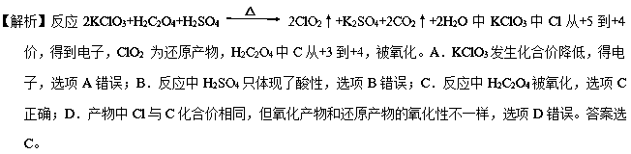
4．【2018届濮阳市三模】大气中氮氧化物和碳氢化合物受紫外线作用可产生二次污染物光化学烟雾，其中某些反应过程如图所示。下列说法正确的是
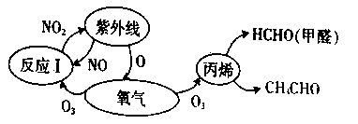
A．丙烯发生氧化反应生成甲醛和乙醛 B．生成O₃ 的反应属于氧化还原反应
C．反应I属于复分解反应 D．该过程中O₂作催化剂
【答案】A
【解析】A、丙烯转化成甲醛和乙醛，是丙烯中的双键发生断裂，此反应属于氧化反应，故A正确；B、根据示意图，O₂→O₃，化合价没有发生变化，因此生成O₃的反应不属于氧化还原反应，故B错误；C、反应I中NO转化成NO₂，化合价升高，即反应I为氧化还原反应，故C错误；D、有O₂参与反应，但后面没有O₂的生成，因此O₂不作催化剂，故D错误。
5．【2018届模綦江区上学期期中】氯酸是一种强酸，浓度超过40％时会发生分解，反应可表示为：a HClO₃ = bO₂↑+ c Cl₂↑+ d HClO₄ + e H₂O。下列有关说法正确的是 ( )
A．由反应可确定：氧化产物是HClO₄
B．由非金属性Cl＞S，可推知酸性HClO₃＞H₂SO₄
C．若化学计量数a=8，b=3，则该反应转移电子数为8e－
D．若该反应所得lmol混合气体质量为45g，则反应可表示为：3HClO₃ = 2O₂↑+ C1₂↑+ HClO₄ + H₂O
【答案】D
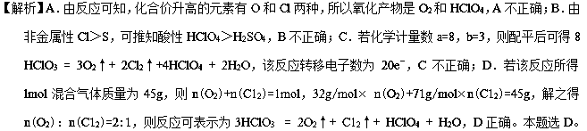
6．【2018届衡阳市第八中三模】下列对于过氧化钙（CaO₂）的叙述错误的是
A．CaO₂具有氧化性，对面粉可能具有增白作用
B．CaO₂中阴阳离子的个数比为1：1
C．CaO₂和水反应时，每产生1mol O₂转移电子4mol
D．CaO₂和CO₂反应的化学方程式为：2CaO₂+2CO₂=2CaCO₃+O₂
【答案】C
【解析】A、过氧化钙是过氧化物，和过氧化钠一样具有漂白性，对面粉可能具有增白作用，故A正确。过氧化钙中含有阳离子Ca²⁺和阴离子O₂²⁻离子，阴阳离子的个数比为1：1，故B正确。C、O₂²⁻离子中O元素的化合价为-1价，所以每产生1mol O₂转移电子2mol，故C错误。D过氧化钙和二氧化碳反应和过氧化钠和二氧化碳反应原理相同，生成碳酸钙和氧气，方程式为：2CaO₂+2CO₂=2CaCO₃+O₂故D正确。
点睛：本题考查过氧化物的性质，要记住过氧化物过氧根中两个氧原子是个整体，其氧元素的化合价为-1价，具有强氧化性。
7．【2018届榆林市一模】(SCN)₂称为拟卤素,将几滴KSCN溶液加入到酸性的含有Fe³⁺的溶液中，溶液变为红色，将该红色溶液分为两份:①向其中一份溶液中加人适量KMnO₄溶液，红色褪去；②向另一份溶液中通入SO₂，红色也褪去。下列说法中不正确的是
A．Fe³⁺与SCN⁻反应的离子方程式是:Fe³⁺+3SCN⁻=Fe(SCN)₃
B．②中红色褪去的原因是SO₂将SCN⁻还原
C．①中现象说明SCN⁻与Cl⁻相似，有还原性
D．SCN⁻在适当条件下可失去电子被氧化剂氧化为(SCN)₂
【答案】B
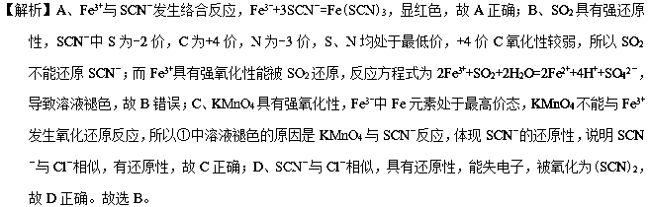
8．【2018届邯郸市一月模拟】硫代硫酸钠溶液与氯气能发生反应：Na₂S₂O₃+4Cl₂+5H₂O=2NaCl+6HCl+2H₂SO₄。下列说法错误的是（ ）
A．氧化产物、还原产物的物质的量之比为1∶1
B．若0.5molNa₂S₂O₃作还原剂;则转移4mol电子
C．当Na₂S₂O₃过量时，溶液能出现浑浊
D．硫代硫酸钠溶液吸收氯气后，溶液的pH降低
【答案】A
【解析】硫代硫酸钠溶液与氯气能发生反应：Na₂S₂O₃+4Cl₂+5H₂O=2NaCl+6HCl+2H₂SO₄。由化学方程式可知，氯气是氧化剂、硫代硫酸钠是还原剂、氯化钠和盐酸是还原产物、硫酸是氧化产物，反应中电子转移的数目为8e⁻。A．氧化产物、还原产物的物质的量之比为1∶3，A不正确；B．若0.5molNa₂S₂O₃作还原剂，则转移4mol电子，B正确；C．当Na₂S₂O₃过量时，过量的部分可以与硫酸反应生成硫，所以溶液能出现浑浊，C正确；D．硫代硫酸钠溶液吸收氯气后生成了酸，故溶液的pH降低，D正确。本题选A。
9．【2018届佛山市顺德区一模】火法炼铜的原理是：Cu₂S+O₂2Cu+SO₂，有关该反应的说法正确的是
A．氧化剂是O₂，氧化产物是Cu和SO₂
B．被氧化的元素只有硫，得电子的元素只有氧
C．Cu₂S只表现出还原性
D．当有lmolO₂参加反应时，共有6mol电子发生了转移
【答案】D
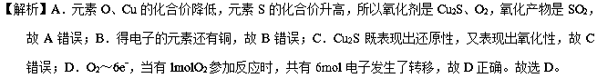
10．【2018届江西省百所名校第一次联考】已知NaClO溶液与Ag反应的产物为AgCl、NaOH和O₂，下列说法正确的是
A．氧气是还原产物
B．还原剂与氧化剂的物质的量之比为1:1
C．反应物中有水，且反应方程式中水的化学计量数为2
D．若生成4.48L(标准状况下)O₂，则反应转移0.8mol电子
【答案】C
【解析】NaClO 溶液与 Ag 反应的产物为 AgCl、NaOH 和 O₂，Ag、O元素的化合价升高，Cl元素的化合价降低，由电子、原子守恒可知该反应的化学方程式为4Ag+4NaClO+2H₂O═4AgCl+4NaOH+O₂；A．反应中O元素的化合价升高，氧气是氧化产物，故A错误；B．此反应中NaClO既是氧化剂，又是还原剂，则还原剂与氧化剂的物质的量之比为6:4=3:2，故B错误；C．反应物中有水，由反应方程式4Ag+4NaClO+2H₂O═4AgCl+4NaOH+O₂，可知水的化学计量数为2，故C正确；D．4．48 L(标准状况下)O₂的物质的量为0.2mol，则反应转移1.2 mol电子，故D错误；答案为C。
点睛：氧化还原反应的本质是电子转移，明确元素化合价与氧化剂和还原剂关系是解本题关键。氧化还原反应中各种物质的关系可用下图表示(要熟记)：
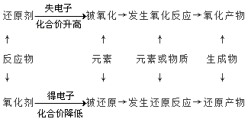。
11．【2018届南阳市第一中学第十六次模拟】将镁铝合金溶于100mL稀硝酸中，产生1.12LNO气体(标准状况)，向反应后的溶液中加入NaOH溶液，产生沉淀情况如图所示。下列说法不正确的是
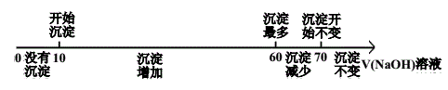
A．不能求出硝酸的物质的量浓度 B．氢氧化钠溶液浓度为3mol/L
C．可以求出合金中镁的质量 D．可以求出沉淀的最大质量
【答案】A
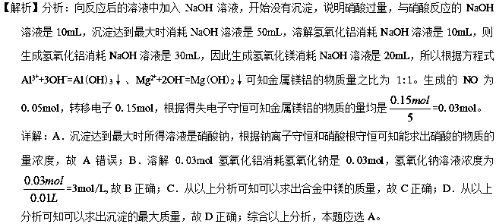
点睛：解此题时，要用好守恒关系，镁铝和稀硝酸反应生成0.05mol NO，转移电子0.15mol，根据得失电子守恒可求出金属镁铝的物质的量均是=0.03mol。沉淀达到最大时所得溶液是硝酸钠，根据钠离子守恒和硝酸根守恒能求出硝酸的物质的量浓度。
12．【2018届成都市第七中学三模】向CuSO₄溶液中加入H₂O₂溶液，很快有大量气体逸出，同时放热，一段时间后，蓝色溶液变为红色浑浊(Cu₂O)，继续加入H₂O₂溶液，红色浑浊又变为蓝色溶液，这个反应可以反复多次。下列关于上述过程的说法不正确的是
A．Cu²⁺是H₂O₂分解反应的催化剂 B．H₂O₂只表现了氧化性
C．H₂O₂的电子式为: D．发生了反应Cu₂O + H₂O₂+4H⁺=2Cu²⁺+3H₂O
【答案】B
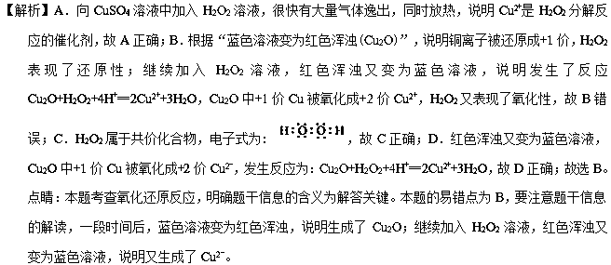
13．【2018届大兴区一模】厌氧氨化法（Anammox）是一种新型的氨氮去除技术，下列说法中不正确的是
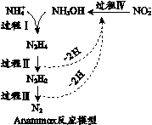
A．1mol NH₄⁺ 所含的质子总数为10N_{A}
B．联氨（N₂H₄）中含有极性键和非极性键
C．过程II属于氧化反应，过程IV属于还原反应
D．过程I中，参与反应的NH₄⁺与NH₂OH的物质的量之比为1:1
【答案】A
【解析】A、质子数等于原子序数，1molNH₄＋中含有质子总物质的量为11mol，故A说法错误；B、联氨(N₂H₄)的结构式为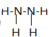，含有极性键和非极性键，故B说法正确；C、过程II，N₂H₄→N₂H₂－2H，此反应是氧化反应，过程IV，NO₂－→NH₂OH，添H或去O是还原反应，故C说法正确；D、NH₄＋中N显－3价，NH₂OH中N显－1价，N₂H₄中N显－2价，因此过程I中NH₄＋与NH₂OH的物质的量之比为1：1，故D说法正确。
点睛：氧化反应还是还原反应，这是有机物中的知识点，添氢或去氧的反应为还原反应，去氢或添氧的反应的反应氧化反应，因此N₂H₄→N₂H₂，去掉了两个氢原子，即此反应为氧化反应，同理NO₂－转化成NH₂OH，是还原反应。
14．【2018届大连市一模】洁厕灵和84消毒液混合使用会发生反应： NaClO+2HCl===NaCl+Cl₂↑+H₂O，生成有毒的氯气。下列说法正确的是
A．每生成1mol氯气，转移的电子数为2N_{A}
B．1 mol NaCl含有的电子数为28N_{A}
C．1L0.2mol/ L NaClO溶液中含有的次氯酸根离子数为0.2N_{A}
D．标准状况下，将22.4L HCl溶解在0.5L水中，形成2mol/L的盐酸
【答案】B
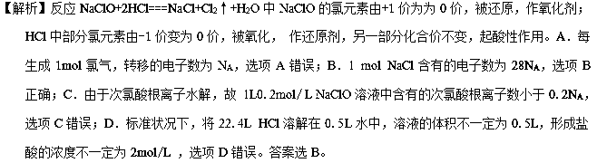
15．【2018届松江区二模】N_{A}表示阿伏加德罗常数。硫与浓硝酸反应的化学方程式为：S+6HNO₃(浓)→H₂SO₄+6NO₂↑+2H₂O，有关说法正确的是
A．氧化剂与还原剂物质的量之比为1：6 B．每产生2.24升NO₂转移电子0.1N_{A}个
C．随着反应进行溶液的酸性逐渐增强 D．氧化性：HNO₃(浓)＞H₂SO₄
【答案】D
【解析】A、根据化学反应方程式，S的化合价升高，S作还原剂，HNO₃中N的化合价降低，HNO₃作氧化剂，因此氧化剂与还原剂物质的量之比为6：1，故A错误；B、没有指明条件是否时标准状况，因此无法计算NO₂的物质的量，故B错误；C、根据反应方程式，消耗6molHNO₃生成1molH₂SO₄，随着反应进行，酸性逐渐减弱，故C错误；D、根据氧化还原反应规律，氧化剂的氧化性强于氧化产物的氧化性，HNO₃(浓)为氧化剂，H₂SO₄为氧化产物，因此浓硝酸的氧化性强于H₂SO₄，故D正确。
16．【2018届蚌埠市二模】用脱弧菌生物法净化硫化氢废气，是减小硫化氢对空气污染的一种方法。其反应原理为H₂S+HCO₃ˉ→SO₄²⁻+CH₃COOH，下列有关该反应的说法正确的是
A．反应过程中无能量变化 B．CH₃COOH分子中只含有极性键
C．反应中HCO₃ˉ发生氧化反应 D．反应中生成 1 mol CH₃ COOH转移电子数为8N_{A}
【答案】D
【解析】任何化学反应的发生均会有能量的变化，要么吸热，要么放热，A错误；CH₃COOH分中碳氢键、碳氧键、氧氢键均为极性共价键，碳碳键为非极性共价键，B错误；HCO₃ˉ中的碳为+4价，而CH₃COOH中碳为0价，发生了还原反应，C错误；H₂S+2HCO₃ˉ=SO₄²⁻+CH₃COOH，该反应转移8mol电子，所以生成1 molCH₃COOH得电子为4×2=8mol，电子数为8N_{A}，D正确；正确选项D。
17．【2018届蚌埠市一模】酸性KMnO₄溶液和CuS混合时，发生的反应如下:MnO₄⁻+CuS+H⁺→Cu²⁺+SO₂↑+Mn²⁺+H₂O，下列有关该反应的说法中正确的是
A．被氧化的元素是Cu和S
B．Mn²⁺的还原性强于CuS的还原性
C．氧化剂与还原剂的物质的量之比为6:5
D．若生成2.24 L(标况下)SO₂，转移电子的物质的量是0.8mol
【答案】C
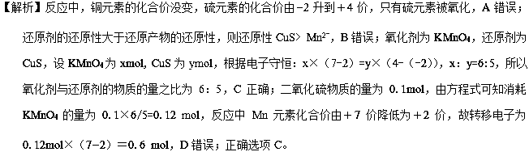
18．【2018届安阳市二模】《抱朴子内篇》中记载：丹砂( HgS)烧之成水银，积变又还成丹砂。若上述过程在密封条件下进行，下列说法不正确的是
A．“丹砂”的主要成分HgS是离子化合物
B．“丹砂烧之成水银”过程中发生反应：HgS+O₂Hg +SO₂
C．整个过程中发生的氧化还原反应有2个
D．“积变又还成丹砂”的反应在常温下就能发生
【答案】B
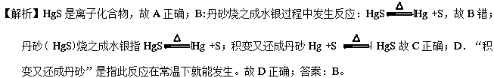
19．【2018届河南省六市一模】根据如图转化关系判断下列说法不正确的是(反应条件已略去)
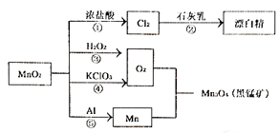
A．反应①②③④⑤均属于氧化还原反应
B．生成黑锰矿的反应中，3mol Mn 参加反应转移4mol 电子
C．生成等量的O₂，反应③和④转移的电子数之比为1: 2
D．反应⑤为铝热反应
【答案】B
【解析】A．①②③④⑤反应中均有元素的化合价变化，属于氧化还原反应，故A正确；B．Mn和O₂反应生成黑锰矿，反应的化学方程式为：3Mn+2O₂=Mn₃O₄，氧元素化合价0价变化为-2价，则3 molMn参加反应转移8mol电子据此计算电子转移数，故B错误；C．由6H₂O₂～3O₂～6e⁻、2KClO₃～3O₂～12e⁻，生成等量的O₂，反应③和④转移的电子数之比为1：2，故C正确；D．反应⑤是铝与二氧化锰的反应，属于铝热反应，故D正确；故选B。
20．【2018届晋豫省际大联考】已知Fe²⁺或I₂能与H₂O₂在一定条件下发生下列反应:
Fe²⁺:①H₂O₂+2Fe²⁺+2H⁺=2Fe³⁺+2H₂O；②H₂0₂+2Fe³⁺=2Fe²⁺+2H⁺+O₂↑。
I₂:③H₂O₂+I₂=2HIO；④……
下列说法错误的是
A．通过反应①②可知Fe²⁺为过氧化氢分解的催化剂
B．根据反应①可知，在该条件下，氧化性:H₂O₂>Fe³⁺
C．1molH₂0₂分解，转移的电子数为2N_{A}
D．反应④为2HIO+H₂O₂=I₂+2H₂O+O₂↑
【答案】C
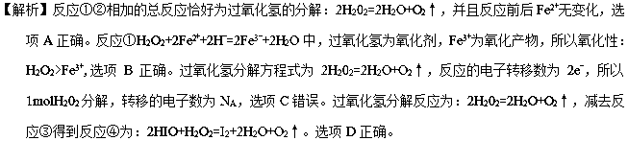
点睛：催化剂是参加反应，改变反应历程的物质。本题中亚铁离子加入以后，将过氧化氢分解这一步反应，变为两步反应，而两步反应加和的结果仍然是过氧化氢的分解总反应。所以对于反应④，就可以用总反应减去反应③计算得到，实际可以认为I₂也是反应的催化剂。

